为了增强BOA算法的探索能力和提供收敛精度，引入线性收敛因子(Linear convergence factor)α在蝴蝶森爱的全局位置更新处，为其设计的迭代前期α较大可以增强全局探索能力且递减速度快，而在迭代后期α收敛到较小值且递减速度变缓慢，以实现前期加速收敛，后期保证收敛精度在较高水平。Α随着迭代次数由2减小到0。文献收敛因子和黄金指引机制的蝴蝶优化算法，设计的公式是：

式中：t是当前迭代次数，是最大迭代次数。

一种改进的蝴蝶优化算法中实验指出，α递增算法性能也越来越差，当α算法随指数性能最优时。本文引入一种新的基于指数变化的收敛因子(Exponential connective factor)更新方式。

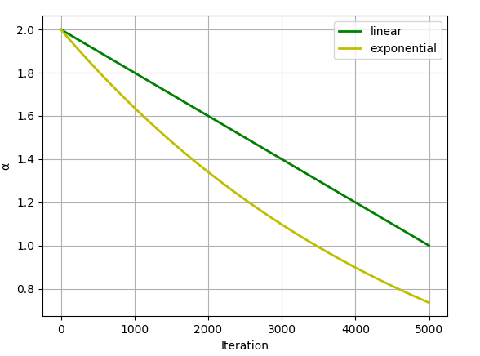

为了验证改进的指数收敛因子的有效性，实验首先进行了比较经典的蝴蝶优化算法，线性收敛因子蝴蝶算法和指数收敛因子蝴蝶优化算法在求解Sphere（单峰函数，公式）和Rastrigin函数（多峰函数）最小值问题过程中的优化结果。种群数量50，最大迭代次数500。动态转换概率0.8，C取0.01，α取0.1。结果如下，结果为算法独立运行30次取平均值。

|  |  |  |  |  |
| --- | --- | --- | --- | --- |
| 测试函数 | BOA算法 | LBOA算法 | EBOA算法 | EDEIBOA算法 |
| Sphere函数 | 0.026949 | 0.039431 | 1.255e-09 | 9.69674e-18 |
| Alpine函数 | 1.679137 | 0.839685 | 0.0001138 | 4.803655e-05 |

算法的改进算法的时间复杂度分析算法的种群规模设置为 N，最大迭代次数为 maxiter，搜索空间的维度为 dim，增加 差分进化策略，相当于增加一个内层循环( 由改进算法的流程图可以直接看出) ，则增加的运算量为 O( maxiter × dim × N) ，相当于增加了一个内层循环，根据改进算法的寻优效率来说，增加的计算量是可以接受的。

差分进化是一类基于群体的自适应全局优化算法，与遗传算法类似，不过不采用二进制编码，而是实数编码。它的进化也包括变异，交叉和选择。

变异操作：在每次迭代中

基于指数收敛因子的蝴蝶算法融入差分进化策略（differential evolution）和精英(elite)策略。为了加强种群个体交互信息，做出了优化。

可以看到我们最终的最优的算法。相对于最初的基本蝴蝶算法。对于Sphere函数精度提升了16个数量级，对于Alpine函数精度也提升了5个数量级。

验证了EDEIBOA算法的有效性之后，我们在进一步验证与之结合的K-means 算法在不同数据集中的聚类结果表现。

|  |  |  |
| --- | --- | --- |
| 数据集 | 数据个数 | 属性个数 |
| Iris | 150 | 4 |
| wine | 178 | 13 |
| Absente eism_at_work | 740 | 21 |
| MFCCs | 7195 | 22 |

|  |  |  |  |  |
| --- | --- | --- | --- | --- |
| 数据集 | DBI指数 | K-means | BOAK-means | EK-means |
| Iris | 最优值 | 0.4042 | 0.6619 | 0.6619 |
| 最差值 | 1.1313 | 0.6666 | 0.6660 |
| 平均值 | 0.6671 | 0.6652 | 0.6648 |
| wine | 最优值 | 0.5380 | 0.5342 | 0.5342 |
| 最差值 | 0.7181 | 0.5495 | 0.5342 |
| 平均值 | 0.5380 | 0.5357 | 0.5342 |
| Absenteeism_at_work | 最优值 | 1.0237 | 1.0199 | 1.0602 |
| 最差值 | 1.3118 | 1.2777 | 1.2151 |
| 平均值 | 1.1755 | 1.1759 | 1.1786 |
| MFCCs | 最优值 | 0.4683 |  |  |
| 最差值 | 0.6643 |  |  |
| 平均值 | 0.5550 |  |  |